Кесовогорские кадрили
(из экспедиционных материалов)

Если мы обратимся к истории, то можно проследить такую закономерность: все важные моменты жизни человека – от рождения до похорон - обязательно сопровождались обрядами, которые служили основой для народных песен и танцев. Со временем наиболее характерные из них постепенно превращались в средство развлечения – "ряженые" на святки, народные гуляния на Пасху или Троицу, посиделки (так называемые "вечерки", "беседы").
Русский традиционный танец - пляска - является одним из наиболее распространенных видов народного творчества. Существующую на протяжении многих столетий русскую пляску можно по праву назвать художественной энциклопедией жизни русского народа.
С начала XIX века самой популярной в народе стала кадриль. Пришедшая из Европы как "салонный" танец, на Руси она приобрела народную манеру, превратившуюся в танец с элементами импровизации, передававший атмосферу праздников и народных гуляний. Для каждой местности был характерен свой стиль, своя манера исполнения, своя "изюминка". Не является исключением и Кесовогорский район. В каждой деревне молодежь на гуляниях и "беседах" танцевала кадриль, причём в каждой были свои особенности исполнения.
Еще в далеком 1965 году по собранным материалам кадрилей кесовогорских деревень Поцепы, Брылино, Федцово известными хореографами-методистами Калининского областного дома народного творчества Гангисовым Георгием Александровичем и Жестарёвой Ниной Степановной, при активном участии руководителя танцевального коллектива дома культуры села Кесова Гора Расторгуевой Риммы Ивановны и участника художественной самодеятельности Черноглазова Арсения Ивановича (фото) была поставлена знаменитая "Кесовогорская кадриль". На всероссийском смотре художественной самодеятельности сельской молодежи в городе Ленинграде всех зрителей пленила самобытность исполнения этого танца, коллектив стал лауреатом, и вскоре ему было присвоено звание "народный". "Кесовогорская кадриль" по сей день является визитной карточкой народного танцевального коллектива "Вечёрочка".
Общаясь с первыми участниками коллектива, просматривая архив видеозаписей, предоставленных одним из бывших руководителей "Вечёрочки" Лидией Ивановной Пепелиной, а также со слов бабушек деревень Стрелиха, Деревенька, Рябиновка, Никольское, Марьино, Завидовская Поповка, удалось составить представление о кадрилях, характерных для нашей местности, в их аутентичном варианте.
По рассказам старожилов, деревенская молодежь во время праздников часто собиралась на гуляния на так называемых "пятачках", а в зимнее время - на "беседы". В ходу были традиционные пляски под наигрыши "Цыганочка", "Соломушка", "Семеновна". Но главное место отводилось кадрили, она была самой любимой. Молодежь увлекала её затейливая форма - многочисленные переходы, кружения со своими и чужими парнями и девушками. Каждый в отдельных фигурах мог показать свою удаль, мастерство, спеть острую частушку.
Для "бесед" в зимнее время у кого-то специально выкупали избу. Вот как рассказывала об этом жительница деревни Стрелиха Воронова Александра Арсеньевна:
- "За избу хозяйке собирали два пуда муки, или там лампочки какие, они в тогда в дефиците были, или еще что…"
Гармониста обычно нанимали, расплачиваясь, как правило, деньгами. Иногда принимавшие участие в беседах приводили своего гармониста. Александра Арсеньевна Воронова продолжает:
- "Вот заболотские приходили, своего приводили. Пока идут – проголодаются. Кормили их, так они и денег не брали…."
"Заболотскими" в кесовогорских деревнях называли живших на противоположном берегу легендарного озера Скорбёж жителей деревень Кашинского района - Уницы, Савцыно. Гармонисты среди молодёжи пользовались большим авторитетом.
Начало каждой кадрили называлось зачином. Просят гармониста - "зачинай", и он начинал играть традиционный для нашей местности наигрыш – "Соломушку". Почти всегда кадрили начинались с частушек, на которых парни и девушки как бы подзадоривали друг друга:
А как нонешни ребята
Носят все щиблетики,
Мимо окон ходят боком,
Зазнаются, шкетики...
* * *
У милёночка мово
Поговорочка на "О",
Он на "О" и я на "О",
Значит, пара ничего...

Парни им отвечали своей частушкой:

Мы ребята те же там же
Мы нигде не пропадём!
Если девки не попляшут,
То мы к Бежецким уйдём…
Нужно отметить, что многие фигуры кесовогорских кадрилей на протяжении всего танца сопровождались частушками, как сольными, так и общими.
Затем кавалеры выбирали барышень, приглашали, подавая руку, и шли по кругу под руку, выстраиваясь в линии парами, друг напротив друга. По своему построению наши местные кадрили были линейными. Со слов бабушек, пар было столько, сколько народу могло поместиться в избе.
Всегда в кадрили был заводила, или зачинщик, который либо выкриком, либо хлопая в ладоши, объявлял каждую фигуру танца. По рассказам старожилов, в кесовогорском районе кадриль насчитывала до 12 фигур, или "колен", как они их называли.
В каждой деревне были свои названия фигур кадрили. Были схожие, были в чем - то различавшиеся. Например, "Проходочка", "Прогулка", "Начальная", "Встречная". По ним можно было судить о характере движения. Фигуры могли называться просто по номеру - "Вторая", "Третья". Но есть сведения о том, что в селе Кесова Гора вторая фигура называлась "Бобыли", в ней парни выходили на середину и дробили, показывали свои "коленца", пели частушки. В третьей фигуре, или, как её называли в некоторых деревнях "Троя´ке", танцующие перестраивались в тройки, шли переменным шагом, перетопом -девушка под руку у парня, навстречу другой паре. Танцующие делали круг, в конце девушки заворачивались к парню, под руку, тройка шла вперёд, а парень пришедшей пары отходил назад спиной. Девушки перебегали к парню, который шел спиной, и кружились у него под руками. Парень впереди делал "коленца" или "присядку", затем брал свою девушку за талию и переходил на своё место. Все пары кружились, а затем приходила противоположная пара, и рисунок фигуры повторялся.
Также интересны и своеобразны движения в других фигурах - "Пара за парой", "Стенка на стенку", или "Посад на посад", "С угла на угол", "Карусель", она же "Семёновна", "Веночек", или "Корзиночка", "Прощаньице", или "Прощальная".
В некоторых деревнях в фигуре "Прощальная" был элемент танца, называемый "Подарочек": парни дарили девушкам платочки, бусы, а иногда просто поцелуй. Во время кадрили шутники-гармонисты иногда неожиданно останавливали игру - сами, или по просьбе парней. Гармонист выкрикивал "сучок", и оказавшиеся в этот момент в паре парень с девушкой должны были поцеловаться.
Движения в кесовогорских кадрилях несложные. Это переменный шаг, шаги с переступом, с каблука, дробной шаг, простой мелкий шаг, притопы. Девушки в кругу тоже плясали мелкой дробью, "верёвочкой". (фрагмент видео) Но в отдельных фигурах плясуны показывали свои "коленца" - например, как уже отмечалось, во второй фигуре парни дробили с частушками, делали присядки. В общих фигурах тоже встречались плясовые движения. Например, в д. Никольское одна из фигур, "Стенка на стенку" исполнялась мелкой дробью "горошек" под наигрыш "барыня", подчеркивая ритм движения задорной частушкой:
Рассыпься горох
По дороженьке,
Пошли плясать
Наши ноженьки…
Были в кесовогорских кадрилях и элементы хороводных движений. Например, такие как "ручеек", "воротики", "веночек" или "корзиночка". (фрагмент видео). Такие элементы характерны для деревень Никольское, Брылино. Наигрыши могли меняться на каждую фигуру: "Соломушка", "Во саду ли, в огороде", "По улице мостовой", "Светит месяц", "Семеновна", "Барыня", а могли оставаться измененными, как, например, в д. Завидовская Поповка.
Бывшая жительница этого села Матросова Валентина Ивановна, 1937 года рождения, ныне проживающая в п. Кесова Гора, показала нам несколько фигур кадрили, которая бытовала в её родной деревне. Валентина Ивановна – очень интересный, отзывчивый собеседник, прекрасная частушечница. В рамках экспедиционных мероприятий она много рассказывала нам о деревенском быте того времени. Она показала нам несколько фигур кадрили, которая бытовала в её родной деревне. В её время они плясали, как правило, до шести фигур. Все она, конечно, не вспомнила, но некоторые из них нам удалось записать. (фрагмент видео)
По результатам этой работы мы сделали небольшую реконструкцию и в 2020 году показали ее на конкурсе по русской традиционной пляске "Молодо – зелено, погулять велено". Фигуры, или колена, называются "Начальная", " С угла на угол", "Стенка на стенку", "Пара за парой". (фрагмент видео).
С целью сохранения традиций народной культуры мы провели определённую работу, используя имеющиеся рабочие материалы народного танцевального коллектива, имеющиеся видеозаписи.
Но самое главное - нам посчастливилось пообщаться с живым носителем. К счастью, такая возможность ещё есть. Для участников фольклорного ансамбля "Росинка" этот опыт общения с живым носителем был крайне важен и интересен, мы получили очень ценный материал для нашего творческого развития.
III фигура. «Трояка»
Муз. Светит месяц - Соломушка

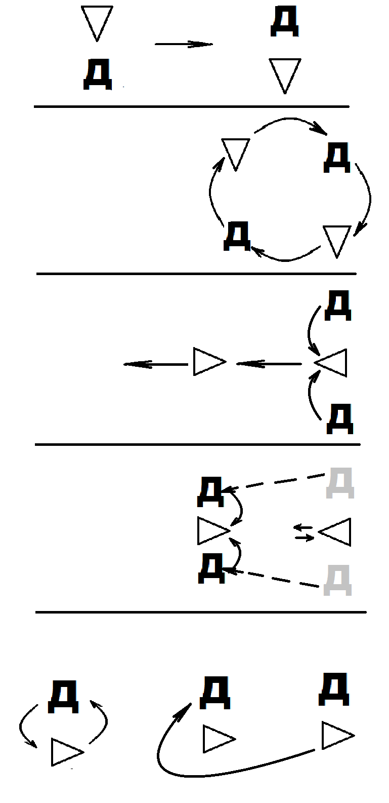

Девушки завернулись

Д∆Д под рукой
IV фигура. «Воротики»
Муз. Зеленая роща – Дедочек

- Выходят парни – дробят по кругу с частушкой;
- Кружатся со своей девушкой
- Ручеёк – воротики
Первая пара стоит держит воротики, все проходят;
Вторая пара – воротики, все проходят;
Третья пара – ……..

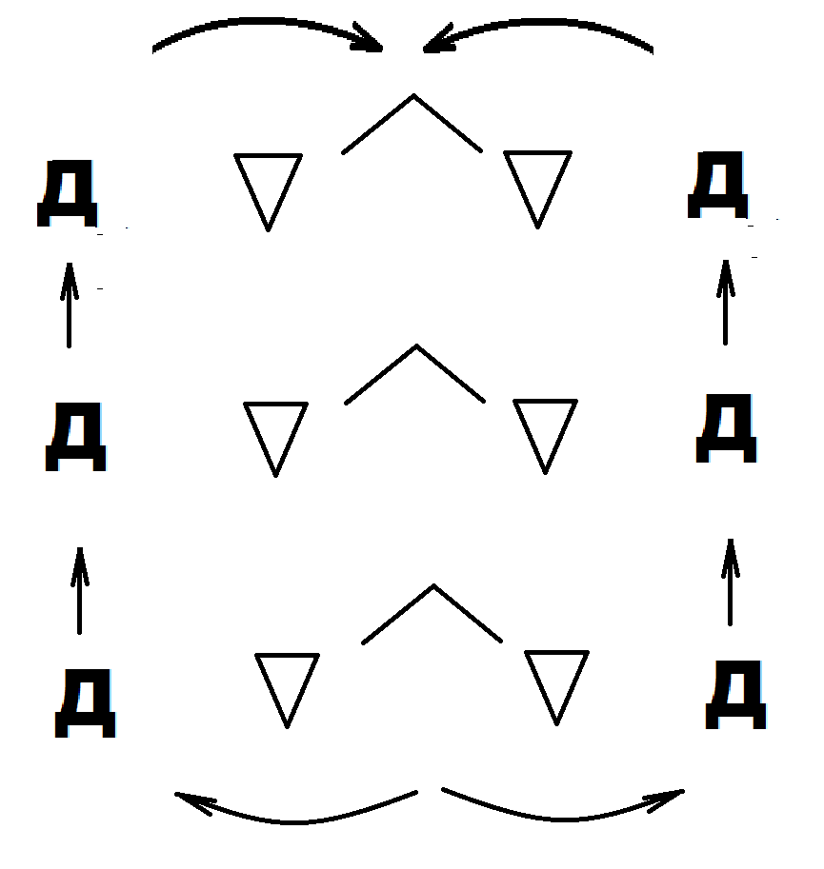
      - П встречаются в центре, соединяют руки (воротики);
- Д проходят в воротики, приходят на свои места;
- П поворачиваются лицом друг к другу;
- Д обегают своего парня, держа правой рукой за талию

V фигура. «Стенка на стенку»
Муз. Барыня

Рассыпься горох
По дороженьке,
Пошли плясать
Наши ноженьки…

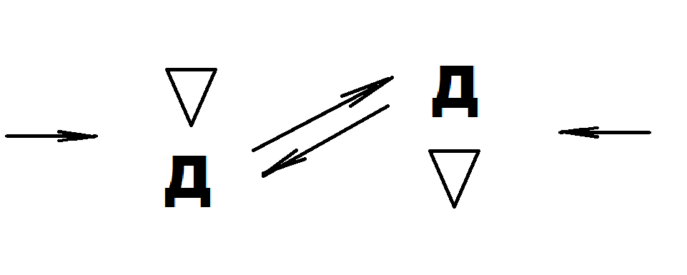
Парни правые руки – ворота
Девушки – правые руки под воротами
И кружатся

XII фигура. «Прощальная» + «Подарочек»
Муз. Барыня Соломушка

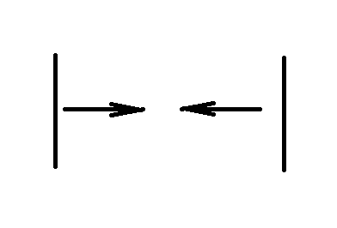

Линия на линию сходимся,
Пожали друг другу руки,
Раскруживаемся со своей парой,
П останавливаются спиной в центр.
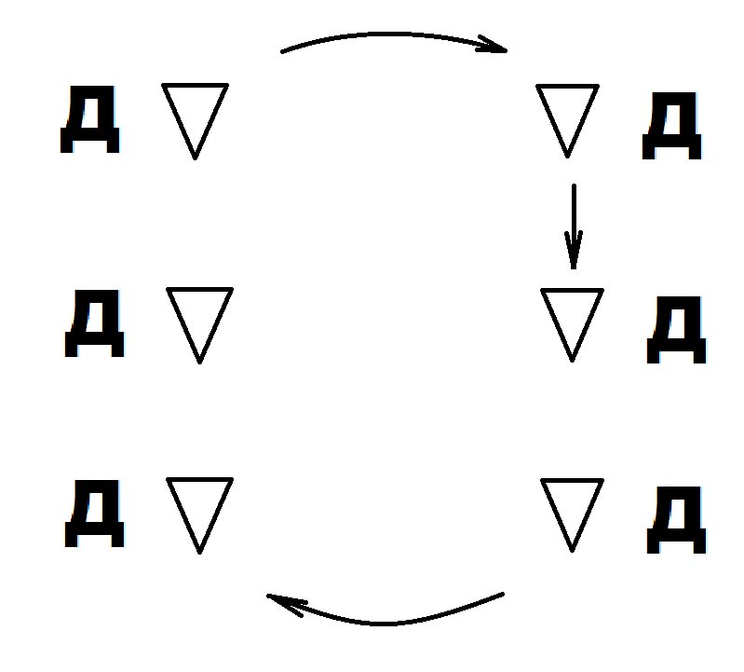
Д стоят на своих местах,

П (со своей Д) топ –

Д поворот под рукой (4)

П переход другой (4)

П кружится в паре (4)

П переход

Встретились со своей – кружимся до конца музыки.

